NOM: DATA: / /

PAGUEM AMB EUROS!
LLEGEIX L’ENUNCIAT DELS PROBLEMES I FES L’OPERACIÓ ADEQUADA. RECORDA! ELS PROBLEMES TAMBÉ ES PODEN RESOLDRE FENT SERVIR DIBUIXOS. SI HO NECESSITES, DIBUIXA ELS EUROS PER AJUDAR-TE A ARRIBAR AL RESULTAT.
HAS ANAT AL MERCAT I HAS COMPRAT AQUESTES FRUITES I VERDURES:

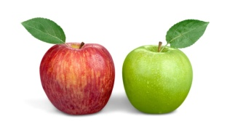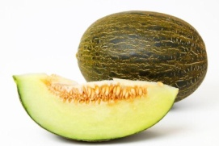
2 EUROS 3 EUROS 2 EUROS

QUANTS EUROS ET COSTARÀ TOT?

OPERACIÓ (O DIBUIX SI HO NECESSITES): | SOLUCIÓ:

AMB QUINS BITLLETS I MONEDES PAGARÀS? ENCERCLA ELS QUE NECESSITIS:
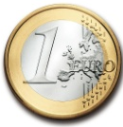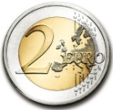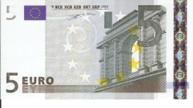

IMAGINA QUE PAGUES AQUESTA COMPRA AMB UN BITLLET DE 10 EUROS. QUANT ET RETORNARAN?
OPERACIÓ (O DIBUIX SI HO NECESSITES): | SOLUCIÓ:

